**澄江水利信息**

**第5期**

**澄江市水利局**   **2025年1月20日**

**——————————————————————————————————————**

澄江市水利局开展2025年春节期间旅游志愿服务活动工作安排暨志愿者培训会议

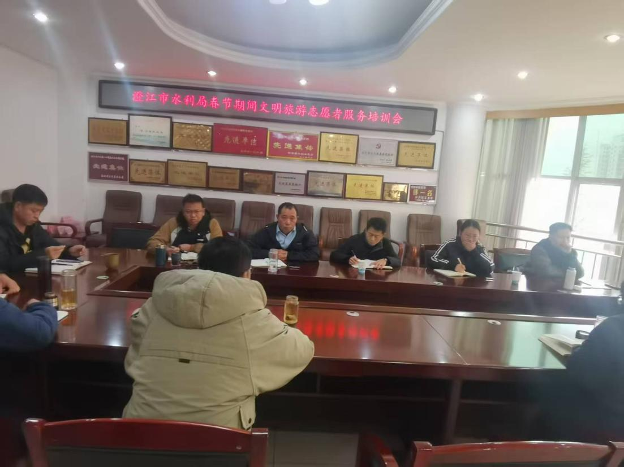

2025年1月20日上午，澄江市水利局召开2025年春节期间旅游志愿服务活动工作安排暨志愿者培训会议，澄江市水利局党组书记、局长牛江主持会议并讲话。

会上，牛江同志传达《关于开展澄江市2025年春节期间文明旅游志愿服务的通知》，并围绕服务礼仪规范、志愿服务注意事项、志愿服务要求等内容进行培训。

会议要求，**一要**强化思想认识，把握志愿服务的重要使命，强化担当精神；**二要**认真学习培训，努力提高志愿服务水平，抓好志愿服务工作落实；**三要**在服务中要始终保持良好的形象和态度，遵守服务场所的各项规章制度，在开展志愿服务过程中一定要时刻保持安全意识。

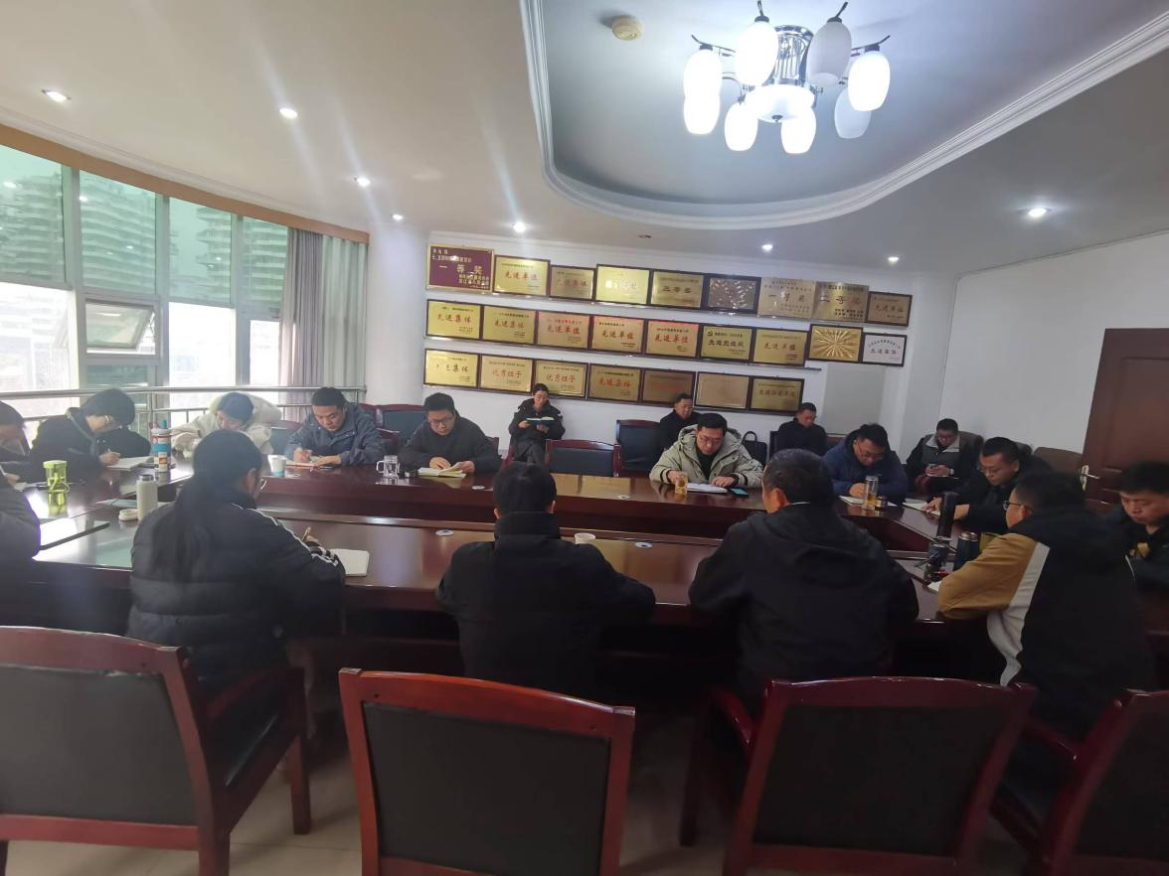

（供稿人：澄江市水利局党政办公室 李蕊 18788599068）